
ALUNO (A): ________________________________________ DATA: 17 / 06 / 2020.
PROFESSORA: _____________________________________ MATERNAL I
Para casa 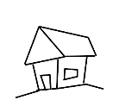
- VAMOS FAZER UMA FOGUEIRA PARA COMPLETAR O DESENHO. PASSE TINTA VERMELHA\ LARANJA\ AMARELA NA MÃO E CARIMBE NA FOLHA, FORMANDO A FOGUEIRA!


